БЮЛЛЕТЕНЬ

ОРГАНОВ МЕСТНОГО САМОУПРАВЛЕНИЯ

ЗУБКОВСКОГО СЕЛЬСОВЕТА

№ 22 27 июня 2023г

Новосибирская область

Совет депутатов

Зубковского сельсовета

Краснозерского района

Шестого созыва

**СОДЕРЖАНИЕ**

1.Распоряжение №18 от 26.06.23г о перечислении межбюджетных трансфертов

2.Справка о публикации зарегистрированного муниципального правового акта о внесении изменений в Устав Зубковского сельсовета Краснозерского района Новосибирской области

3.Решенеие сессии №54 от 27.06.23г о внесении изменений и дополнений в Решение очередной тридцатой сессии Совета депутатов Зубковского сельсовета от 23.12.2022 г. “О бюджете Зубковского сельсовета Краснозерского района Новосибирской области на 2023 год и плановый период 2024 и 2025 годов”

4.Росреестр Региональный Роскадастр приглашает на семинар

5. Преимущества земельных участков с установленными границами

6. Всероссийская «горячая» телефонная линия прошла в Новосибирске

7. Треть лицензий на осуществление геодезической и картографической деятельности в регионе выдается в электронном виде

8. В восьми районах Новосибирской области проводятся комплексные кадастровые работы

АДМИНИСТРАЦИЯ ЗУБКОВСКОГО СЕЛЬСОВЕТА

КРАСНОЗЕРСКОГО РАЙОНА НОВОСИБИРСКОЙ ОБЛАСТИ

РАСПОРЯЖЕНИЕ

От 26.06.2023 г. с. Зубково №18

О перечислении межбюджетных трансфертов

В соответствии с частью 4 статьи 15 Федерального Закона «Об общих принципах организации местного самоуправления в Российской Федерации» от 06.10.2003 г. №131-ФЗ, пунктом 4 статьи 28 Устава сельского поселения Зубковского межбюджетных трансфертов сельсовета Краснозерского муниципального района Новосибирской области, решением 6 сессии Совета депутатов Зубковского сельсовета Краснозерского района Новосибирской области 02.12.2020 года № 6/2 «О передаче осуществления части полномочий администрации Зубковского сельсовета Краснозерского района Новосибирской области по решению вопросов местного значения администрации Краснозерского района Новосибирской области» и на основании соглашения «О предоставлении иных межбюджетных трансфертов из бюджета Зубковского сельсовета Краснозерского района Новосибирской области» № 3 от 09.01.2023 года:

Перечислить денежные средства в сумме 429 400 (Четыреста двадцать девять тысяч четыреста рублей) 00 коп. на раздел 203-0801-9800070510-540-251 в администрацию Краснозерского района Новосибирской области на реализацию мероприятий в сфере культуры, по обеспечению жителей поселения услугами организации культуры.

Глава Зубковского сельсовета

Краснозерского района

Новосибирской области Т.Ю.Синегубова

Н.А.Турицына

67-588



СОВЕТ ДЕПУТАТОВ ЗУБКОВСКОГО СЕЛЬСОВЕТА

КРАСНОЗЕРСКОГО РАЙОНА НОВОСИБИРСКОЙ ОБЛАСТИ

(шестого созыва)

Р Е Ш Е Н И Е

внеочередной пятьдесят четвертой сессии

От 27.06.2023 г с. Зубково № 54

О внесении изменений и дополнений в Решение очередной тридцатой сессии Совета депутатов Зубковского сельсовета от 23.12.2022 г. “О бюджете Зубковского сельсовета Краснозерского района Новосибирской области на 2023 год и плановый период 2024 и 2025 годов”

1. Руководствуясь Бюджетным кодексом Российской Федерации, Федеральным законом от 06.10.2003г № 131-ФЗ «Об общих принципах организации местного самоуправления в Российской Федерации», Приказом МФ РФ от 08.06.2018г № 132н «О порядке формирования и применения кодов бюджетной классификации Российской Федерации, их структуре и принципах назначения», Законом Новосибирской области от 23.12.2022 г № 307-ОЗ «Об областном бюджете Новосибирской области на 2023 год и плановый период 2024 и 2025 годов», Уставом Зубковского сельсовета Краснозерского района Новосибирской области, Совет депутатов Краснозерского района РЕШИЛ внести в Решение сорок шестой сессии Совета депутатов Зубковского сельсовета Краснозерского района Новосибирской области от 23.12.2022 г. “О бюджете Зубковского сельсовета Краснозерского района Новосибирской области на 2023 год и плановый период 2024 и 2025 годов” следующие изменения:

1. в статье 1 в части 1

пункт 1изложить в следующей редакции : общий объем доходов местного бюджета в 2023 году в сумме 16 961,4 тыс.руб в том числе общий объем межбюджетных трансфертов получаемых из других бюджетов бюджетной системы Российской Федерации в сумме 13 602,8 тыс.руб

пункт 2 части 1 статьи 1изложить в следующей редакции : общий объем расходов местного бюджета в 2023 году в сумме 20 292,4 тыс.руб.

2) Утвердить таблицу 1 приложения 3 «Доходы бюджета Зубковского сельсовета Краснозерского района Новосибирской области» на 2023 год и плановый период 2024 и 2025 годов" в прилагаемой редакции.

4) Утвердить таблицы 1 приложения 2 "Ведомственная структура расходов Зубковского сельсовета Краснозерского района Новосибирской области на 2023 год и плановый 2024 и 2025 годов" в прилагаемой редакции.

5) Утвердить таблицы 1 приложения 7 "Источники финансирования дефицита бюджета Зубковского сельсовета Краснозерского района Новосибирской области на 2023 год и плановый период 2024 и 2025 годов" в прилагаемой редакции.

2. Решение опубликовать в периодическом печатном издании «Бюллетень органов местного самоуправления Зубковского сельсовета Краснозерского района Новосибирской области».

3. Настоящее решение вступает в силу со дня его опубликования.

4. Контроль за исполнением данного Решения возложить на комиссию по бюджетной политике Совета депутатов.

Глава Зубковского сельсовета Председатель Совета Краснозерского района депутатов

Новосибирской области Зубковского сельсовета

Краснозерского района

________________ Т.Ю.Синегубова Новосибирской области

___________С.Н.Ковальчук

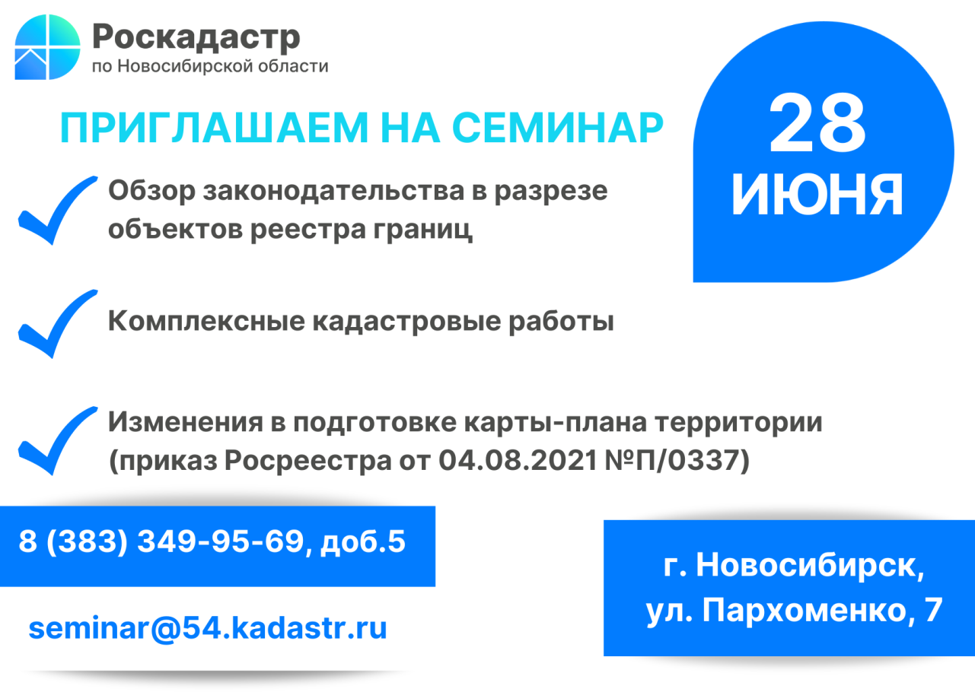

**Региональный Роскадастр приглашает на семинар**

Филиал публично-правовой компании «[Роскадастр](https://kadastr.ru/)» по Новосибирской области приглашает всех желающих на семинар, в рамках которого эксперты филиала рассмотрят несколько вопросов оформления недвижимости.

Специалисты представят обзор законодательства в разрезе объектов реестра границ, а также перечислят типичные ошибки, допускаемые кадастровыми инженерами при подготовке документов. Кроме того, эксперты рассмотрят вопросы, связанные с проведением комплексных кадастровых работ, а также уделят внимание изменениям в подготовке карты-плана территории в соответствии с приказом Росреестра от 04.08.2021 №П/0337.

В ходе семинара участники мероприятия смогут задать интересующие вопросы экспертам филиала ППК «Роскадастр».

Семинар состоится **28 июня** по адресу г. Новосибирск, ул. Пархоменко, 7, каб. 304. По вопросам стоимости и условий участия в семинаре необходимо обращаться по телефону **8 (383) 349-95-69, доб.5**. Заявки следует направлять на электронный адрес [**seminar@54.kadastr.ru**](mailto:seminar@u54.rosreestr.ru).

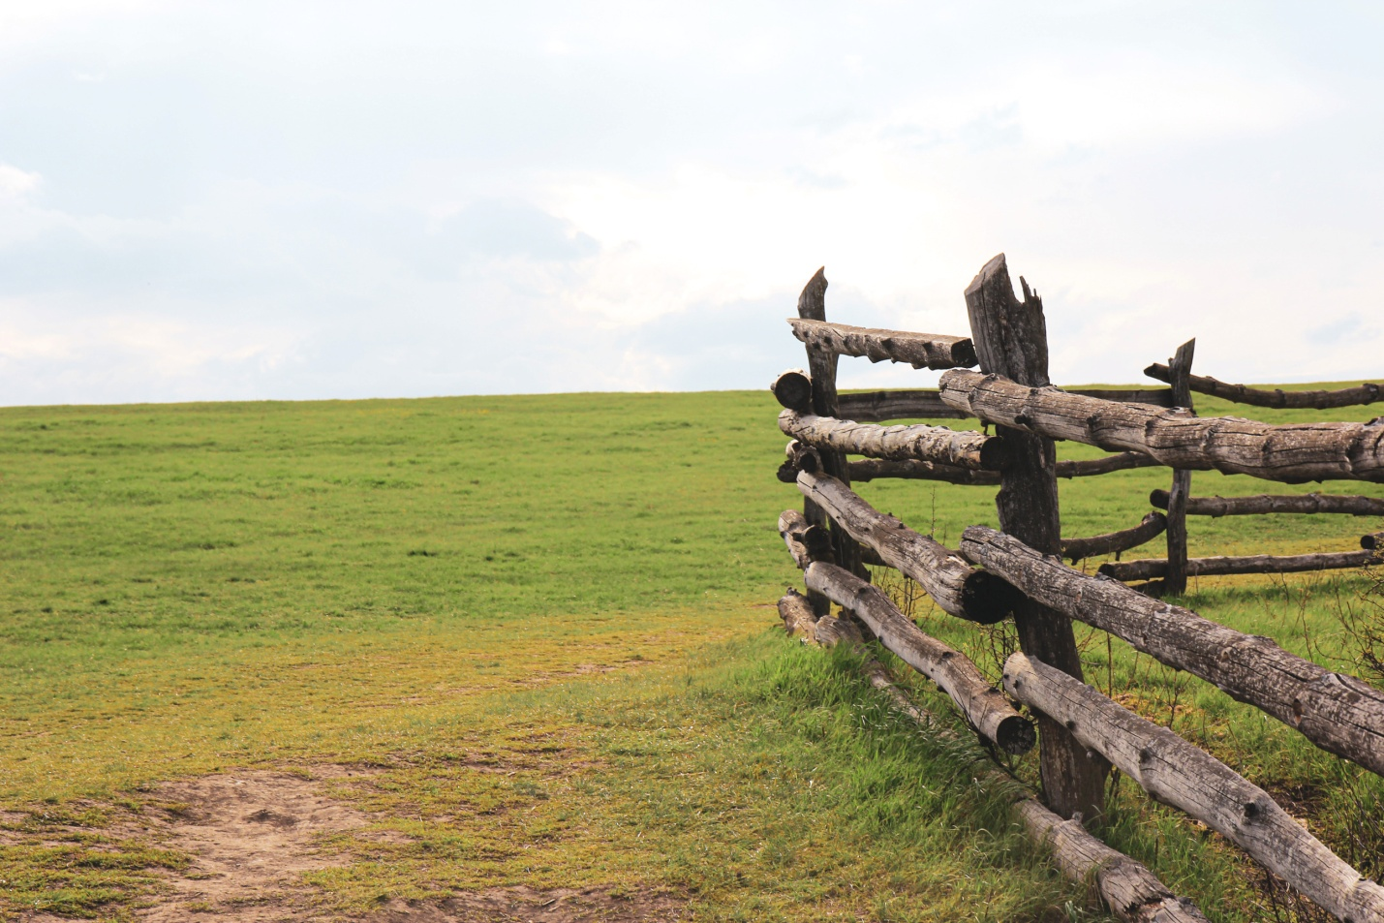



**Преимущества земельных участков с установленными границами**

Уточнение границ земельного участка является важной процедурой в сфере земельных отношений.

Каждый собственник земельного участка должен знать о важности его межевания. Этот процесс гарантирует правомерность и безопасность при сделках с землей.

Процедура межевания земельных участков позволяет определить точную границу земельного участка, что позволяет установить, на какую землю имеют право собственники. Это способствует законности пользования землей, так как ограничивает несанкционированное использование земли.

«В настоящее время, процесс уточнения границ становится всё более актуальным в связи с увеличением количества сделок по купле-продаже земли и строительством на ней. Среди главных преимуществ проведения межевания – прозрачность сделок и возможность избежать юридических проблем, связанных с нарушением границ земельного участка. При строительстве дома или сооружения важно определить точные границы земельного участка, убедиться в том, что строящийся объект не будет находиться на земле соседа или государства», – отметила заместитель руководителя Управления Росреестра по Новосибирской области Наталья Ивчатова.

Проведение межевания земельных участков – это важный процесс, необходимый для обеспечения спокойствия владельцев земельных участков.

Проверить установлены ли границы участка (проведено ли межевание), можно бесплатно с помощью электронного сервиса «Публичная кадастровая карта» pkk.rosreestr.ru. Если границы не установлены, то план участка на карте отсутствует, а в таблице с параметрами будет стоять запись «Без координат границ». Если же границы установлены, то в графе «Площадь» будет отображено «Площадь уточненная».

***материал подготовлен Управлением Росреестра***

***по Новосибирской области***

**Об Управлении Росреестра по Новосибирской области**

Управление Федеральной службы государственной регистрации, кадастра и картографии по Новосибирской области (Управление Росреестра по Новосибирской области) является территориальным органом федерального органа исполнительной власти, осуществляющим функции по государственной регистрации прав на недвижимое имущество и сделок с ним, государственному кадастровому учету недвижимого имущества, по оказанию государственных услуг в сфере осуществления государственной регистрации прав на недвижимое имущество и государственного кадастрового учета недвижимого имущества, землеустройства, государственного мониторинга земель, лицензирования геодезической и картографической деятельности, а также функции в сфере геодезии и картографии, наименований географических объектов, по федеральному государственному контролю (надзору) в области геодезии и картографии, федеральному государственному земельному контролю (надзору), государственной кадастровой оценке объектов недвижимости, федеральному государственному контролю (надзору) за деятельностью саморегулируемых организаций. Руководителем Управления Росреестра по Новосибирской области является Светлана Евгеньевна Рягузова.

**Контакты для СМИ:**

Управление Росреестра по Новосибирской области

630091, г.Новосибирск, ул.Державина, д. 28

Электронная почта:

[oko@54upr.rosreestr.ru](mailto:oko@54upr.rosreestr.ru)

Сайт: [Росреестр](https://rosreestr.gov.ru/)

Соцсети: [ВКонтакте](https://vk.com/rosreestr_nsk), [Одноклассники](https://ok.ru/group/70000000987860), [Яндекс.Дзен](https://dzen.ru/rosreestr_nsk), [Телеграм](https://t.me/rosreestr_nsk)





**Всероссийская «горячая» телефонная линия прошла в Новосибирске**

Управление Росреестра по Новосибирской области присоединилось к проведению 15 июня всероссийской «горячей» телефонной линии по вопросам предоставления услуг Росреестра в электронном виде. На вопросы новосибирцев отвечала заместитель руководителя Управления Росреестра Наталья Ивчатова.

«*Электронный способ обращения за услугами давно зарекомендовал себякак наилучший вариант экономии времени и трудозатрат в процессе регистрации недвижимости: работает круглосуточно и без выходных, дома или в офисе*, - отметила **Наталья Ивчатова**. – *Сегодня 12 из 17 услуг Росреестра можно получить в электронном виде, достаточно иметь доступ в Интернет, личный кабинет на официальном сайте Росреестра и на портале Госуслуг. В целях безопасности для получения ряда услуг Росреестра потребуется электронная цифровая подпись*».

Сервисы ориентированы не только на профессиональных участников рынка недвижимости и крупных правообладателей, являющихся сегодня самыми активными их пользователями, но и на граждан.

В новосибирском Росреестре работает «Школа электронных услуг», где специалисты ведомства оказывают практическую помощь по вопросам предоставления документов в электронном виде, здесь расскажут о требованиях к электронным документам, как правильно оформить электронный пакет документов. Около 1000 специалистов, занимающихся вопросами недвижимости, успешно прошли обучение и получают услуги Росреестра в кратчайшие сроки.

Записаться на занятия или задать вопросы об электронной регистрации можно по телефонам 8 (383) 243-88-47 или 8 (383) 330-52-70.

***материал подготовлен Управлением Росреестра***

***по Новосибирской области***

**Об Управлении Росреестра по Новосибирской области**

Управление Федеральной службы государственной регистрации, кадастра и картографии по Новосибирской области (Управление Росреестра по Новосибирской области) является территориальным органом федерального органа исполнительной власти, осуществляющим функции по государственной регистрации прав на недвижимое имущество и сделок с ним, государственному кадастровому учету недвижимого имущества, по оказанию государственных услуг в сфере осуществления государственной регистрации прав на недвижимое имущество и государственного кадастрового учета недвижимого имущества, землеустройства, государственного мониторинга земель, лицензирования геодезической и картографической деятельности, а также функции в сфере геодезии и картографии, наименований географических объектов, по федеральному государственному контролю (надзору) в области геодезии и картографии, федеральному государственному земельному контролю (надзору), государственной кадастровой оценке объектов недвижимости, федеральному государственному контролю (надзору) за деятельностью саморегулируемых организаций. Руководителем Управления Росреестра по Новосибирской области является Светлана Евгеньевна Рягузова.

**Контакты для СМИ:**

Управление Росреестра по Новосибирской области

630091, г.Новосибирск, ул.Державина, д. 28

Электронная почта:

[oko@54upr.rosreestr.ru](mailto:oko@54upr.rosreestr.ru)

Сайт: [Росреестр](https://rosreestr.gov.ru/)

Соцсети: [ВКонтакте](https://vk.com/rosreestr_nsk), [Одноклассники](https://ok.ru/group/70000000987860), [Яндекс.Дзен](https://dzen.ru/rosreestr_nsk), [Телеграм](https://t.me/rosreestr_nsk)





**Треть лицензий на осуществление геодезической и картографической деятельности в регионе выдается в электронном виде**

Информационные технологии меняют нашу жизнь, ускоряют привычные процессы, цифровизируют государственные услуги. Так изменения коснулись лицензирования геодезической и картографической деятельности, государственная услуга перешла на новый алгоритм, выведена на [Единый портал государственных услуг](https://www.gosuslugi.ru/17453).

Теперь заявления о предоставлении лицензий, внесении изменений в реестр лицензий подаются в электронном виде через портал Госуслуг с использованием усиленной квалифицированной электронной подписи. Подача заявления в бумажном виде полностью исключена. В три раза сокращен перечень документов, предоставляемых соискателем лицензии (лицензиатом).

Сократились сроки цифрового лицензирования. Сегодня процедура предоставления лицензии в три раза быстрее и составляет 15 рабочих дней (вместо 45), срок внесения изменений в реестр лицензий сократился в два раза.

Внедрена реестровая модель лицензирования, которая позволяет повысить качество и прозрачность предоставления услуг соискателям лицензии и лицензиатам. Лицензии на бумажном носителе больше не выдаются, а подтверждением предоставления (переоформления) лицензии является запись в электронном реестре. При необходимости можно получить выписку из реестра лицензий.

По состоянию на 01.06.2023 новосибирским Росреестром предоставлено 58 лицензий на осуществление геодезической и картографической деятельности, треть из них - электронные.

Информация о лицензиатах является открытой и общедоступной. С реестром лицензий можно ознакомиться на сайте Росреестра по ссылке:https://rosreestr.gov.ru/activity/geodeziya-i-kartografiya/litsenzirovanie-geodezicheskoy-i-kartograficheskoy-deyatelnosti/reestr-vydannykh-litsenziy/.

***материал подготовлен Управлением Росреестра***

***по Новосибирской области***

**Об Управлении Росреестра по Новосибирской области**

Управление Федеральной службы государственной регистрации, кадастра и картографии по Новосибирской области (Управление Росреестра по Новосибирской области) является территориальным органом федерального органа исполнительной власти, осуществляющим функции по государственной регистрации прав на недвижимое имущество и сделок с ним, государственному кадастровому учету недвижимого имущества, по оказанию государственных услуг в сфере осуществления государственной регистрации прав на недвижимое имущество и государственного кадастрового учета недвижимого имущества, землеустройства, государственного мониторинга земель, лицензирования геодезической и картографической деятельности, а также функции в сфере геодезии и картографии, наименований географических объектов, по федеральному государственному контролю (надзору) в области геодезии и картографии, федеральному государственному земельному контролю (надзору), государственной кадастровой оценке объектов недвижимости, федеральному государственному контролю (надзору) за деятельностью саморегулируемых организаций. Руководителем Управления Росреестра по Новосибирской области является Светлана Евгеньевна Рягузова.

**Контакты для СМИ:**

Управление Росреестра по Новосибирской области

630091, г.Новосибирск, ул.Державина, д. 28

Электронная почта:

[oko@54upr.rosreestr.ru](mailto:oko@54upr.rosreestr.ru)

Сайт: [Росреестр](https://rosreestr.gov.ru/)

Соцсети: [ВКонтакте](https://vk.com/rosreestr_nsk), [Одноклассники](https://ok.ru/group/70000000987860), [Яндекс.Дзен](https://dzen.ru/rosreestr_nsk), [Телеграм](https://t.me/rosreestr_nsk)

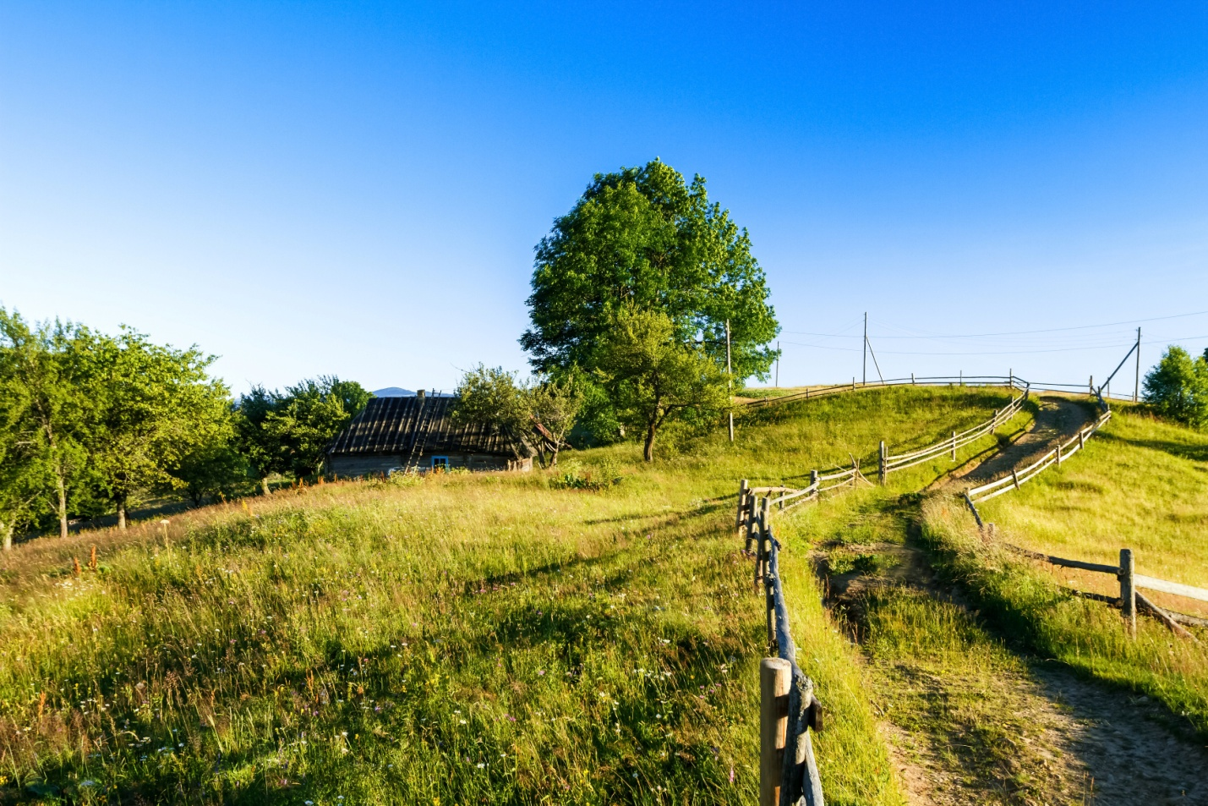



**В восьми районах Новосибирской области проводятся комплексные кадастровые работы**

Комплексные кадастровые работы включают в себя сбор и анализ информации о земельных участках, разработку проектов границ земельных участков, выполнение геодезических и картографических работ, а также формирование данных кадастра недвижимости.

*«Проведение комплексных кадастровых работ имеет большое значение для развития и планирования территории, а также для принятия решений по использованию земель и объектов недвижимости»,* - отметил заместитель руководителя **Иван Пархоменко.**

Кадастровые работы также необходимы для контроля за использованием земельных ресурсов, планирования городской и территориальной застройки, реализации инвестиционных проектов и развития экономики страны в целом.

По словам **Павла Комарова,** заместителя руководителя департамента имущества и земельных отношений Новосибирской области, *«Проведение комплексных кадастровых работ позволит уточнить границы земельных участков, исправить имеющиеся в реестре ошибки, уточнить границы объектов на земельных участках, а также образовать земли, занимаемые улицами, проездами, набережными и скверами. Комплексные кадастровые работы дают возможность эффективного управления территориями».*

Для собственников земельных участков, в отношении которых проводятся комплексные кадастровые работы, это означает, что им не придется платить за межевание и лично обращаться в Росреестр для внесения сведений в ЕГРН. Межевание участка позволит собственникам избежать проблем при совершении сделок с земельным участком, а также разрешить разноглася с соседями. Преимущество комплексных кадастровых работ состоит в том, что они значительно дешевле работ, которые выполняются в индивидуальном заявительном порядке. Правообладатели объектов недвижимости, расположенных на территории проведения комплексных кадастровых работ, обязаны обеспечить доступ к указанным объектам исполнителю кадастровых работ.

В текущем году такие работы уже проводятся вБарабинском, Венгеровском, Искитимском, Колыванском, Коченевском, Маслянинском, Мошковском и Тогучинском районах области.

С информацией о проводимых комплексных кадастровых работах в Новосибирской области можно ознакомиться на сайте Росреестра в разделе «Комплексные кадастровые работы» и на сайте департамента имущества и земельных отношений Новосибирской области (dizo.nso.ru).

***материал подготовлен Управлением Росреестра***

***по Новосибирской области***

**Об Управлении Росреестра по Новосибирской области**

Управление Федеральной службы государственной регистрации, кадастра и картографии по Новосибирской области (Управление Росреестра по Новосибирской области) является территориальным органом федерального органа исполнительной власти, осуществляющим функции по государственной регистрации прав на недвижимое имущество и сделок с ним, государственному кадастровому учету недвижимого имущества, по оказанию государственных услуг в сфере осуществления государственной регистрации прав на недвижимое имущество и государственного кадастрового учета недвижимого имущества, землеустройства, государственного мониторинга земель, лицензирования геодезической и картографической деятельности, а также функции в сфере геодезии и картографии, наименований географических объектов, по федеральному государственному контролю (надзору) в области геодезии и картографии, федеральному государственному земельному контролю (надзору), государственной кадастровой оценке объектов недвижимости, федеральному государственному контролю (надзору) за деятельностью саморегулируемых организаций. Руководителем Управления Росреестра по Новосибирской области является Светлана Евгеньевна Рягузова.

**Контакты для СМИ:**

Управление Росреестра по Новосибирской области

630091, г.Новосибирск, ул.Державина, д. 28

Электронная почта:

[oko@54upr.rosreestr.ru](mailto:oko@54upr.rosreestr.ru)

Сайт: [Росреестр](https://rosreestr.gov.ru/)

Соцсети: [ВКонтакте](https://vk.com/rosreestr_nsk), [Одноклассники](https://ok.ru/group/70000000987860), [Яндекс.Дзен](https://dzen.ru/rosreestr_nsk), [Телеграм](https://t.me/rosreestr_nsk)

Соучредители:

администрация Зубковского сельсовета

Совет депутатов Зубковского сельсовета

Адрес редакционного совета: 632944 НСО

Краснозерский район, с. Зубково, ул. Центральная,63

тел. 8-383-57-67-588

Председатель редакционного Совета: Синегубова Т.Ю.,

Тираж 5 экз.